ВОДОСБЕРЕЖЕНИЕ
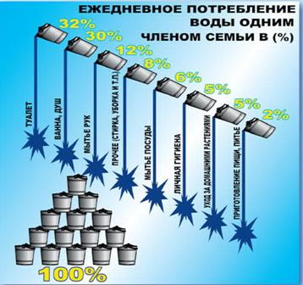
Каждый человек безболезненно может сократить потребление воды примерно на треть. Экономия воды требует больших усилий. Достаточно соблюдать несложные правила и приучить себя к мелким ограничениям:
1. Нужно починить или заменить дома все протекающие краны и проверить, не течёт ли вода из сливного бочка в унитаз.
Через неисправный кран и из-за протечек воды в унитаз за сутки может утечь от 30 до 200 литров воды!
2. Нужно включать водопроводный кран только тогда, когда требуется.
Например, при чистке зубов можно его выключать или набирать воду в стакан, тогда расход будет существенно меньше. Чтобы ополоснуть рот, достаточно стакана воды.
3. При мытье посуды не держать кран постоянно открытым.
Выгодно мыть посуду так называемым "английским" способом: закрыть в раковине слив, сложить посуду, заполнить раковину водой, помыть посуду в этой воде, а затем уже сполоснуть чистой струёй воды. Этот способ позволяет снизить потребление воды в 3-5 раза. Использование посудомоечных машин - эффективный способ экономии воды на мытье посуды. Потребление воды по сравнению с обычным её мытьем существенно ниже. Желательно загружать посудомоечную машину полностью.
4. Прежде чем ополаскивать овощи или фрукты под струёй воды, можно вымыть их в тазу.
5. При стирке белья в стиральных машинах по возможности нужно полностью загружать машину бельём, если есть функция экономии воды, желательно ее использовать.
Почаще пользуйтесь в стиральных машинах и посудомоечных автоматах программами экономичных режимов.
6. Принимайте не ванну, а душ - таков девиз всех, кто экономит воду.
Для полной ванны требуется 140-160 л воды, для душа - только 30-50 л. Если одной семье из 4 человек два раза в неделю отказаться от ванны в пользу душа, то в год будет экономиться 46 м3 воды!
7. При умывании и принятии душа отключайте воду, когда в ней нет необходимости.
8. Существенная экономия воды получается при применении двухкнопочных сливных бачков.
Традиционный сливной бачок пропускает 9 л за один смыв, экономный сливной бачок - только 6 л, а сливной бачок с экономичной клавишей - только 3 л. В одной семье из 4 человек может экономиться приблизительно 21 м3 воды в год.
9. Не включайте воду полной струёй. В 90% случаев достаточно небольшой струи. Экономия в 4-5 раз.
10. Установите счётчики расхода воды. Это будет мотивировать к сокращению расходования воды.
Это выгодно для вас и для природы!
11. Устанавливайте рычажные переключатели смесители вместо поворотных кранов.
Экономия в 10-15% плюс удобство в подборе температуре.
12. При покупке нового бытового прибора обращайте внимание не только на потребление энергии, но и на потребление воды.
Некоторые из предложенных способов не требуют никаких затрат, за некоторые придётся заплатить какую - то сумму денег, но деньги не пропадут зря.
Давайте сделаем всё от нас зависящее,
чтобы сберечь воду!

